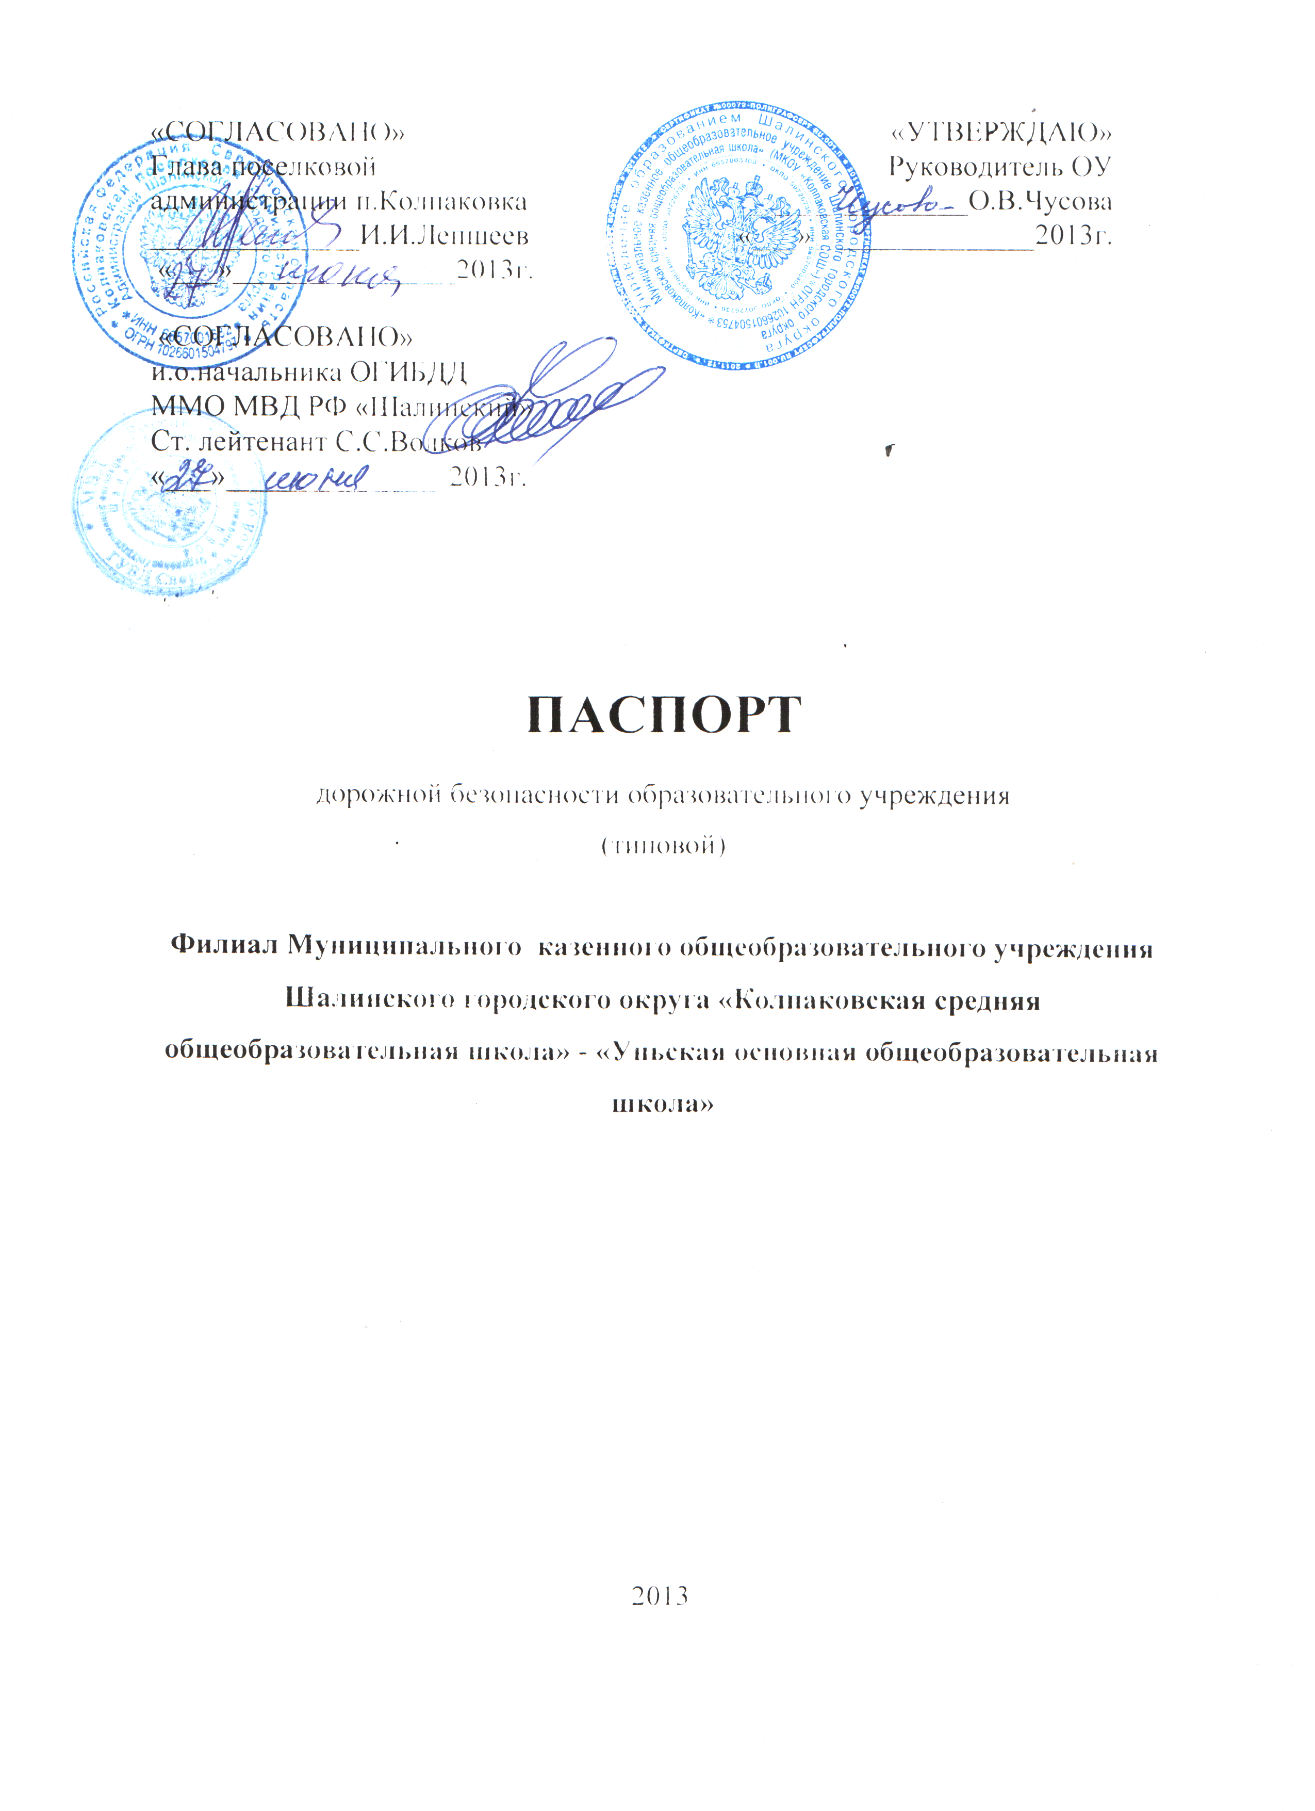

Общие сведения
Филиал Муниципального казенного общеобразовательного учреждения Шалинского городского округа «Колпаковская средняя общеобразователдьная школа» - «Уньская основная общеобразовательная школа»
(Полное наименование образовательного учреждения)

Юридический адрес: _623025 Свердловская область, Шалинский район, п.Колпаковка, ул.Привокзальная, 28_______________________________
Фактический адрес: __623025 Свердловская область, Шалинский район, п.Унь, ул.Октябрьская, 1______________________________
Руководитель филиала: Полежаева Елена Тимофеевна 89530575585
Ответственные работники
муниципального органа
образования Методист по охране труда Седова Татьяна
и технике безопасности Андреевна
МКУ ШГО «ЦОДСО
8 343 58 22086
(телефон)

Ответственные от
Госавтоинспекции инспектор по пропаганде Никифорова Татьяна
ОГИБДД ММО Александровна
МВД «Шалинский»
(должность) (фамилия, имя, отчество)

89527267333

Ответственные работники
за мероприятия по профилактике
детского травматизма преподаватель ОБЖ__Харина Любовь Михайловна
(должность) (фамилия, имя, отчество)
____________89527401545
(телефон)

Руководитель или ответственный
работник дорожно-эксплуатационной
организации, осуществляющей
содержание улично-дорожной сети (УДС)∗ администрация
п.Колпаковка (343) 58-2-15-27
(телефон)
Руководитель или ответственный
работник дорожно-эксплуатационной
организации, осуществляющей
содержание технических средств
организации дорожного администрация
движения (ТСОДД)
п.Колпаковка (343) 58-2-15-27

Количество обучающихся ___13__________________________________
Наличие уголка по БДД __имеется, находится _в коридоре у выхода___
(если имеется, указать место расположения)
Наличие класса по БДД ___не имеется______________________________
(если имеется, указать место расположения)
Наличие автогородка (площадки) по БДД ___не имеется_______________
Наличие автобуса в образовательном учреждении не имеется_________
Время занятий в образовательном учреждении:
1-ая смена: _____8.30_____ – ____14.50_______ (период)
внеклассные занятия: ___14.50_______ – ____17.00________ (период)

Телефоны оперативных служб:

Дежурная часть- 024 2-24-62

Скорая помощь – 2-19-11; 8 904168682

Пожарная часть- 2-24-44

Содержание
- План-схемы образовательного учреждения:
1. Район расположения образовательного учреждения, пути движения транспортных средств и движения детей (обучающихся, воспитанников) до ДК
2. Пути движения транспортных средств и рекомендуемые безопасные пути передвижения детей по территории образовательного учреждения.

План-схема образовательного учреждения.
Район расположения образовательного учреждения, пути движения
транспортных средств и движения детей до ДК.
Улица Первомайская
Уньский ДК
Спортивная площадка
Д
Д
Д
Д
Д

Улица Железнодорожная
Улица Советская
Улица Октябрьская
ШКОЛА
ж/д ВОКЗАЛ
Д
Д
Д
Д
Д
Д
Д
Д

Движение транспортных средств

Движение детей из/в ОУ
Ж/Д

Улица

Жилые дома
Лесной массив

Движение транспортного средства

Движение детей из/в ОУ
улица
Жилые дома
Д

Схема передвижения детей от ОУ и обратно.
Улица Железнодорожная
Улица Советская
Улица Октябрьская
Улица Первомайская
Уньский ДК
ШКОЛА
Спортивная площадка
Д
ж/д ВОКЗАЛ
Д
Д
Д
Д
Д
Д
Д
Д
Д
Д
Д
Улица Станционная
Д
Д
Д
Д
Д
Д

 Дорожно-эксплуатационные организации, осуществляющие содержание УДС и ТСОДД, несут ответственность в соответствии с законодательством Российской Федерации (Федеральный закон «О безопасности дорожного движения» от 10 декабря 1995 г. № 196-ФЗ, Кодекс Российской Федерации об административных правонарушениях, Гражданский кодекс Российской Федерации).

